

**Despliege de Aplicaciones Web**

**Actividad 1C**

**Regino Bosch Lozano**

Ejercicio 1:

-Punto 1:

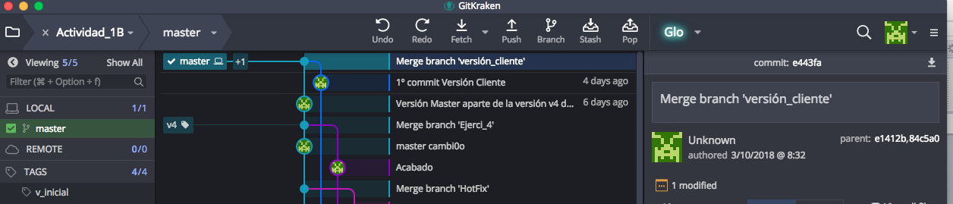

-Punto 2 y 3:

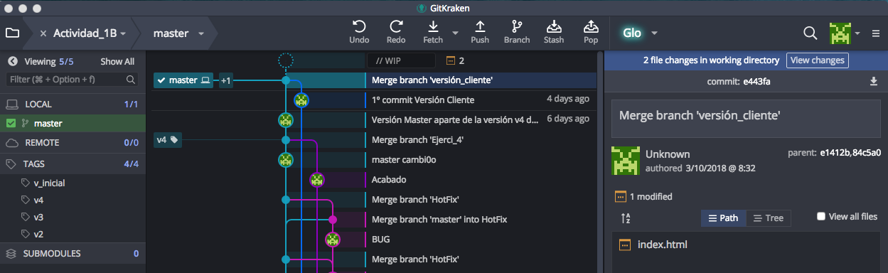

-Punto 4 y 5:

Discard Hunk para eliminar los cambios.

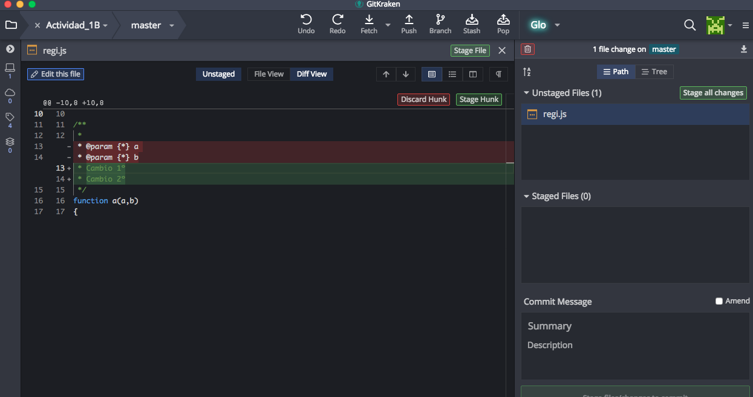

No aparece ningún cambio

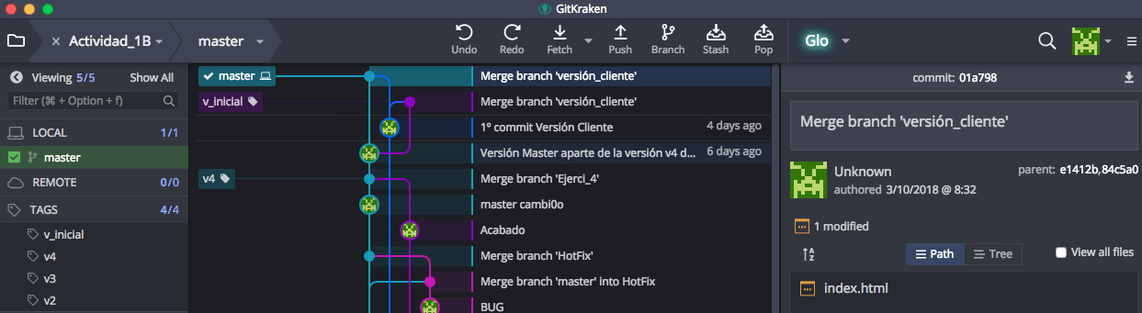

-Punto 6:

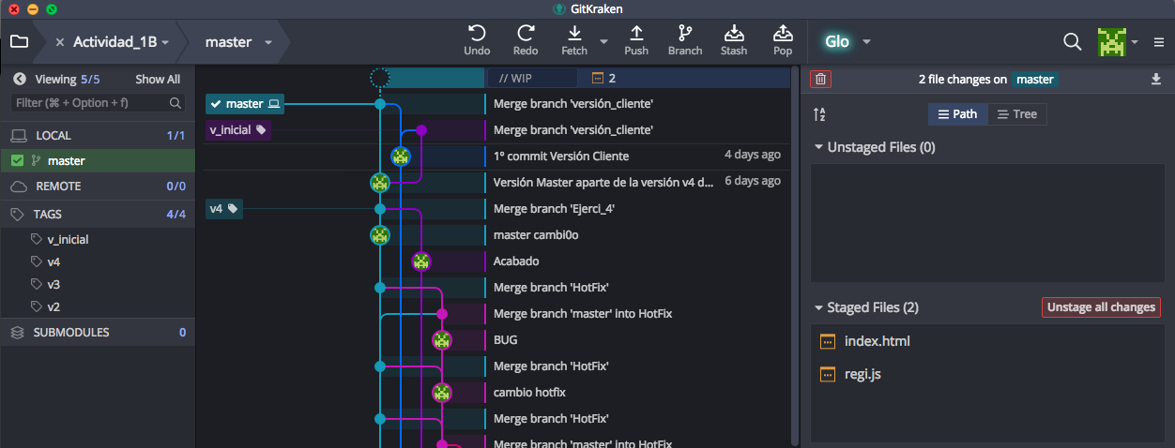

-Punto 7: Le damos a Unstage all changes.

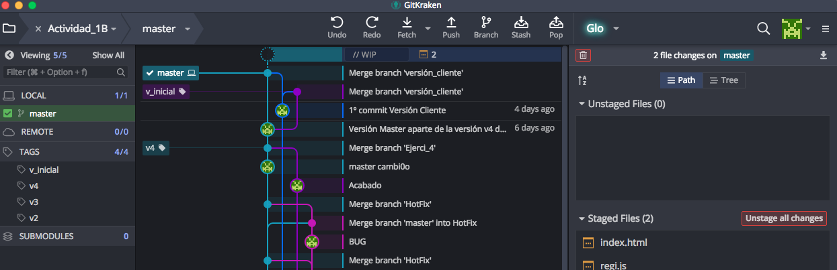

-Punto 8: Subimos al staging area y hacemos commit

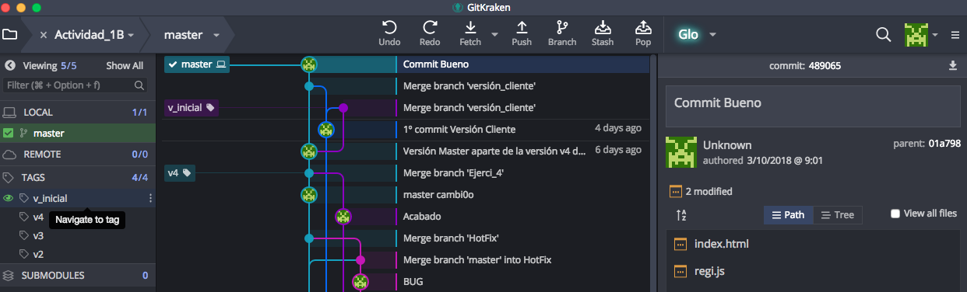

-Punto 9 y 10:

Con el commit :

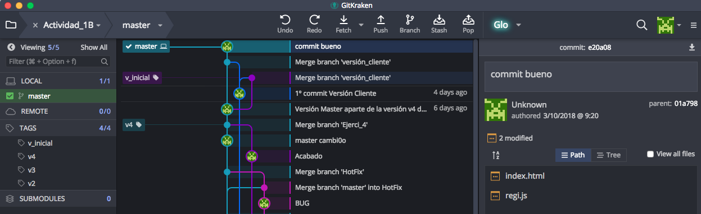

Sin commit:

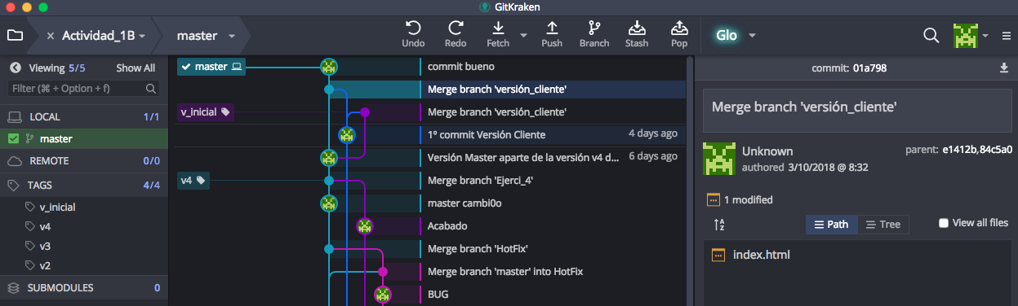

Punto 11:

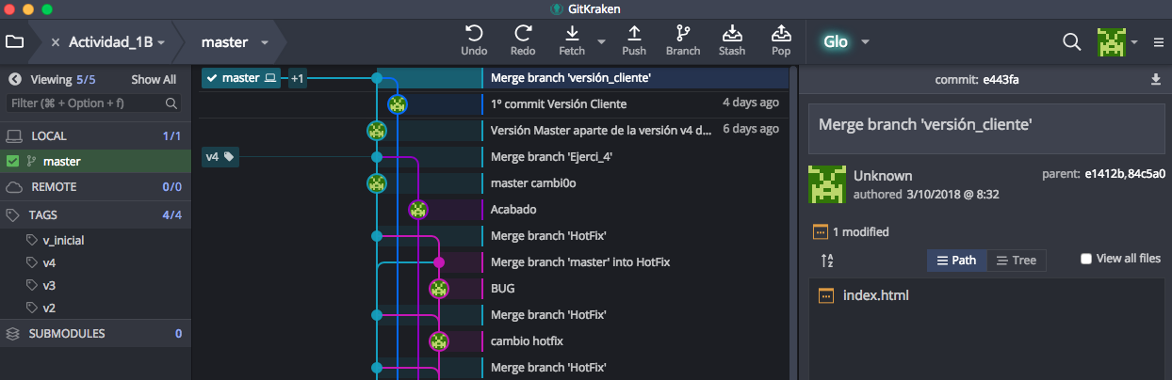

Ejercicio 2: